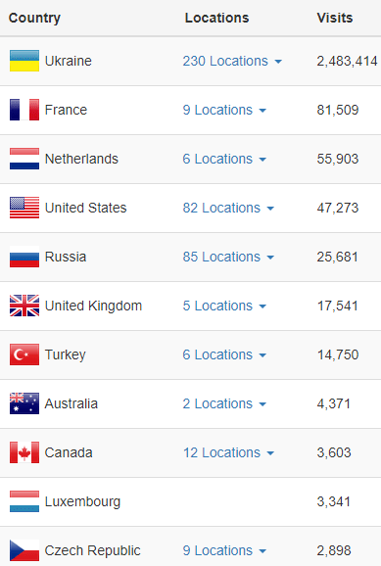
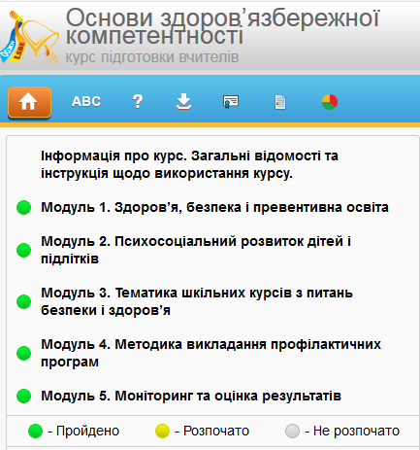
Статистика онлайн курсів (на 23.03.2018)
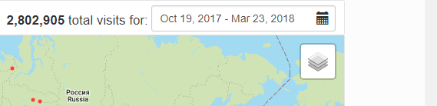Пройшли курс ОЗК та отримали сертифікат (Україна)
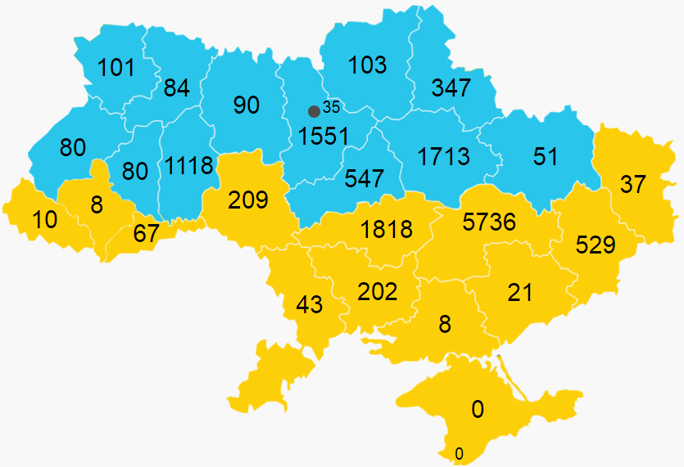
Курс ОЗК (на 23.03.2018)
Код | Регіон | Зареєстровано користувачів | Зареєстровано користувачів (%)* | Отримали сертифікат | Отримали сертифікат (%)*
1 | АР Крим | 5 | 0 | 0 | 0
2 | Вінницька область | 499 | 2.48 | 209 | 1.04
3 | Волинська область | 199 | 1.12 | 101 | 0.57
4 | Дніпропетровська область | 6848 | 24.9 | 5736 | 20.86
5 | Донецька область | 938 | 6.34 | 529 | 3.57
6 | Житомирська область | 182 | 1.05 | 90 | 0.52
7 | Закарпатська область | 33 | 0.17 | 10 | 0.05
8 | Запорізька область | 46 | 0.27 | 21 | 0.13
9 | Івано-Франківська область | 16 | 0.07 | 8 | 0.04
10 | Київська область | 2149 | 10.91 | 1551 | 7.87
11 | Кіровоградська область | 2439 | 21.21 | 1818 | 15.81
12 | Луганська область | 64 | 1.03 | 37 | 0.6
13 | Львівська область | 203 | 0.58 | 80 | 0.23
14 | Миколаївська область | 393 | 3.42 | 202 | 1.76
15 | Одеська область | 105 | 0.44 | 43 | 0.18
16 | Полтавська область | 2451 | 16.13 | 1713 | 11.27
17 | Рівненська область | 150 | 0.77 | 84 | 0.43
18 | Сумська область | 629 | 5.52 | 347 | 3.04
19 | Тернопільська область | 130 | 0.76 | 80 | 0.47
20 | Харківська область | 91 | 0.41 | 51 | 0.23
21 | Херсонська область | 20 | 0.17 | 8 | 0.07
22 | Хмельницька область | 1601 | 9.25 | 1118 | 6.46
23 | Черкаська область | 881 | 6.16 | 547 | 3.83
24 | Чернівецька область | 153 | 1.27 | 67 | 0.56
25 | Чернігівська область | 167 | 1.36 | 103 | 0.84
26 | м. Київ | 67 | 0.3 | 35 | 0.16
27 | м. Севастополь | 1 | 0 | 0 | 0
 | Регіони не визначені: | 506 | 0.12 | 374 | 0.09
 | Всього по Україні: | 20966 | 2.4 | 14962 | 1.71

* Відсоток від загальної кількості педагогів у області
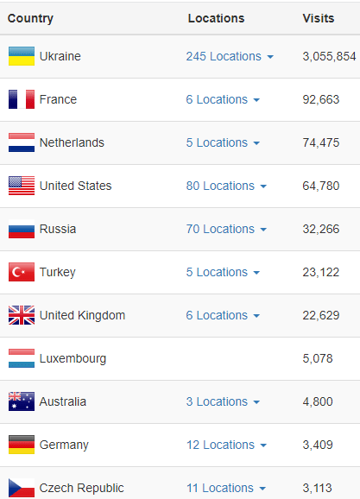
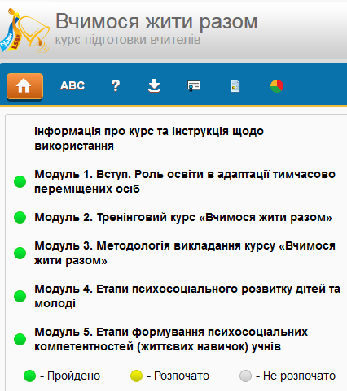
Курс ВЖР (на 23.03.2018)
Пройшли курс ВЖР та отримали сертифікат (Україна)
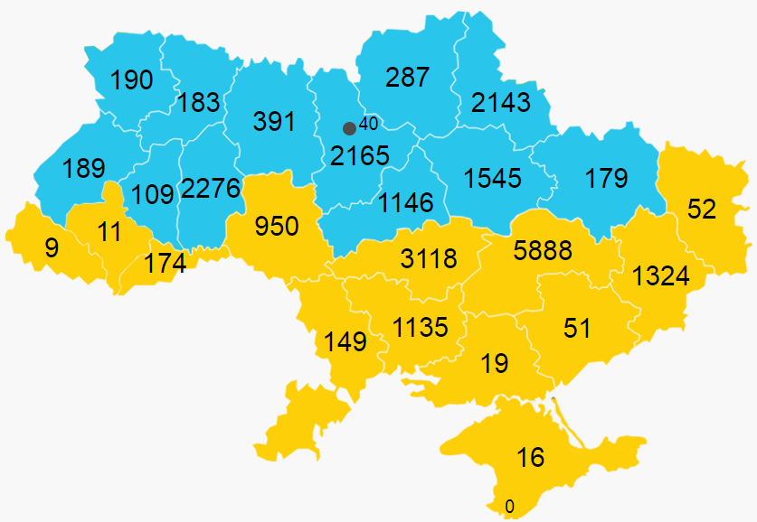
Курс ВЖР (на 23.03.2018)
Код | Регіон | Зареєстровано користувачів | Зареєстровано користувачів (%)* | Отримали сертифікат | Отримали сертифікат (%)*
1 | АР Крим | 22 | 0 | 16 | 0
2 | Вінницька область | 2015 | 10.02 | 950 | 4.73
3 | Волинська область | 333 | 1.88 | 190 | 1.07
4 | Дніпропетровська область | 6688 | 24.32 | 5888 | 21.41
5 | Донецька область | 2111 | 14.26 | 1324 | 8.95
6 | Житомирська область | 657 | 3.8 | 391 | 2.26
7 | Закарпатська область | 28 | 0.15 | 9 | 0.05
8 | Запорізька область | 106 | 0.63 | 51 | 0.3
9 | Івано-Франківська область | 42 | 0.19 | 11 | 0.05
10 | Київська область | 2811 | 14.27 | 2165 | 10.99
11 | Кіровоградська область | 3905 | 33.96 | 3118 | 27.11
12 | Луганська область | 95 | 1.53 | 52 | 0.84
13 | Львівська область | 349 | 0.99 | 189 | 0.54
14 | Миколаївська область | 1569 | 13.64 | 1135 | 9.87
15 | Одеська область | 272 | 1.15 | 149 | 0.63
16 | Полтавська область | 2038 | 13.41 | 1545 | 10.16
17 | Рівненська область | 366 | 1.89 | 183 | 0.94
18 | Сумська область | 2739 | 24.03 | 2143 | 18.8
19 | Тернопільська область | 158 | 0.92 | 109 | 0.64
20 | Харківська область | 260 | 1.18 | 179 | 0.81
21 | Херсонська область | 48 | 0.42 | 19 | 0.17
22 | Хмельницька область | 2934 | 16.96 | 2276 | 13.16
23 | Черкаська область | 1520 | 10.63 | 1146 | 8.01
24 | Чернівецька область | 283 | 2.36 | 174 | 1.45
25 | Чернігівська область | 468 | 3.8 | 287 | 2.33
26 | м. Київ | 85 | 0.38 | 40 | 0.18
27 | м. Севастополь | 2 | 0 | 0 | 0
 | Регіони не визначені: | 722 | 0.16 | 499 | 0.11
 | Всього по Україні: | 32626 | 3.73 | 24238 | 2.77

* Відсоток від загальної кількості педагогів у області

